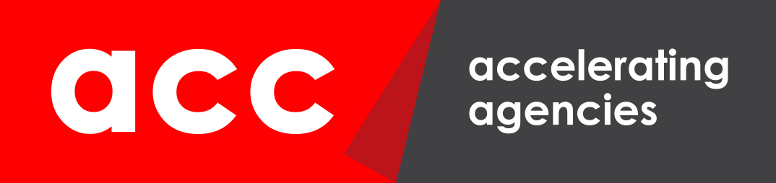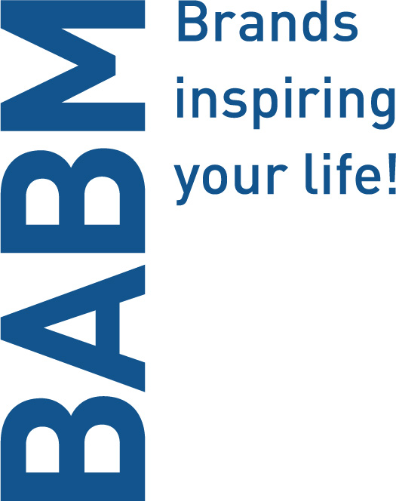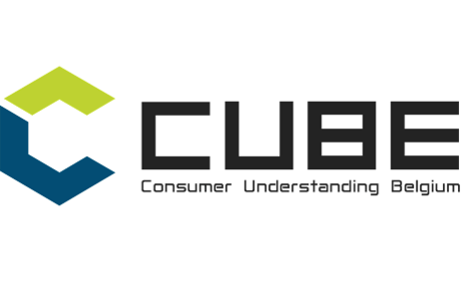

PERSBERICHT
Belgian Marketing Awards zoekt kandidaturen
Nominaties welkom tot 30 juni

Brussel, 16 april 2024. De Belgian Marketing Awards van 2024 zijn officieel afgetrapt. De organisatoren zijn op zoek naar bedrijven en marketingpersoonlijkheden die in 2023 een verdienstelijke bijdrage leverden aan het marketingvak. Zij kunnen zich zelf aanmelden of door anderen aangemeld worden.

Dit jaar zijn de Belgian Marketing Awards reeds aan hun vijfde editie toe. Maar geen awardceremonie zonder kandidaten. Om die reden wordt vandaag het startschot gegeven voor de zoektocht naar kandidaten. Zij kunnen genomineerd worden binnen de categorieën ‘The Belgian Marketing Company of the year’, ‘The Young Belgian Marketing Company of the Year’ en ‘The Marketing Leader(ship) of the Year’.

Mogelijke kandidaten kunnen worden genomineerd tussen 16 april 2024 en 30 juni 2024 via de website www.belgianmarketingawards.be. Dat kan op eigen initiatief, maar ook anderen kunnen een kandidaat nomineren. Vervolgens worden de kandidaten uitgenodigd om een dossier in te dienen. Dit jaar kan dat tussen 1 juli en 15 augustus. Een Selectiecomité van méér dan 20 marketing professionals kiest vervolgens de 9 genomineerden (3 per categorie). Op basis daarvan bepaalt een onafhankelijke jury de winnaar in elke categorie. Zij worden op woensdag 6 november bekendgemaakt tijdens een prestigieuze uitreiking bij Deloitte in Zaventem. De ideale gelegenheid voor CMO’s om te tonen hoe zij het verschil kunnen maken in hun business.

Met een deelname aan de Belgian Marketing Awards kunnen marketingteams en marketingprofessionals hun ervaring en expertise niet alleen in de kijker plaatsen, maar ook bijdragen aan de promotie van een vakgebied dat een significante bijdrage levert aan een succesvolle toekomst van merken, bedrijven en organisaties.

Ter herinnering, de Belgian Marketing Awards identificeren en vieren innovaties door individuen en bedrijven die echte game changers zijn. Ze bekronen succesvolle, betekenisvolle en customer centrische transformaties en innovaties, gecreëerd door marketeers die aan de top van hun business staan.

De Belgian Marketing Awards komen tot stand met dank aan onze partner Deloitte.

--
Over ACC
De missie van de ACC bestaat erin het communicatievak te upgraden, te promoten en te beschermen. De ACC telt 135 leden, gaande van gespecialiseerde bureaus in bepaalde vakgebieden tot en met de volledig geïntegreerde bureaus. De rol van ACC is het versterken van deze bureaus in hun individuele belangen en hun collectieve ambities.

Meer info op www.accbelgium.be

Over BAM
BAM, kort voor de Belgian Association of Marketing, is de grootste vakvereniging voor marketing in België. BAM heeft als missie om waarde te creëren en duurzame relaties op te bouwen. Dat geloof in meaningful marketing wil de vereniging doorgeven aan iedereen die haar pad kruist. Een focus op sustainability, inclusion & diversity, technology en privacy & ethics geeft dit geloof extra invulling.
Enkel zo is BAM in staat om betekenis te geven aan marketing. Enkel zo helpt BAM professionals om marketing in het hart van hun organisatie te plaatsen.

Om deze missie te vervullen is BAM een open community en zoekt het actief naar partnerships. In het BAM-netwerk kunnen professionals terecht voor inspiratie, kennis en kruisbestuiving.

Meer info op www.marketing.be

Over BABM
BABM is de Belgo-Luxemburgse Vereniging van Merkartikelfabrikanten. Zij vertegenwoordigt de sector van de Fast Moving Consumer Goods van merkfabrikanten in België en Luxemburg inzake essentiële onderwerpen die het vermogen van merkfabrikanten om hun merken te ontwerpen, te verdelen en te verhandelen kunnen beïnvloeden.

De missie van BABM: duurzame waarde in de Belgische FMCG markt creëren door middel van een eerlijke, op samenwerking gebaseerde relatie met de handelaars, een efficiënte toeleveringsketen en inspirerende consumenten ervaringen.

BABM is lid van AIM (de Europese Merkenvereniging) die gelijkaardige organisaties in verschillende Europese landen groepeert.

Meer info op www.babm.be

Over BMMA
Inspireren, opleiden en delen zijn de pijlers van de BMMA. Al 50 jaar lang slaan we de brug tussen management en marketing. Professionals met honger naar verandering vinden hier de inspiratie waar ze naar op zoek zijn. De BMMA is uniek, want ze brengt alle spelers in het veld rond de tafel voor zinvolle discussies en ontmoetingen.

Meer info op www.bmma.be

Over CUBE
Cube is de hub waar gelijkgestemde mensen met een passie voor consumer understanding elkaar vinden.

Meer info op www.consumerunderstanding.be

Over UBA

United Brands Association is de Belgische vereniging voor adverteerders, van en voor merken. Missie is het creëren van een creatief, innovatief en transparant eco-systeem dat een unieke voedingsbodem vormt voor sterke en duurzame merken. UBA vertegenwoordigt de belangen van zijn adverteerders, facilitereert het verwerven van kennis rond het bouwen van merken, en inspireert en verbindt merken met elkaar. De UBA community telt 370 bedrijven, vertegenwoordigt 1050 merken en verenigt 7200 merkenbouwers.

Meer info op www.ubabelgium.be

Over UMA
De UMA (United Media Agencies) bevordert de deskundigheid, de toegevoegde waarde en de diversiteit van de aangeboden diensten van de mediabureaus bij een breed publiek binnen de communicatiesector, zoals adverteerders, mediapartners, overheden en het grote publiek.

Meer info op www.uma.be
_________________________________________________________________________________
Voor meer informatie over de inhoud van dit persbericht, contacteer info@belgianmarketingawards.be

